科別： 班級： 姓名： 座號：

學習單
16

- - L ife Education
（配合課本第五章第二節、第三節及第六章第一節）
教師評閱
從科系到職業
- - - -

請從你感興趣的學群中，選擇一個你最感興趣的大學校系 ___________________

，並針對以下幾個項目進行深入了解吧！


一 科系瞭望臺

（一）位置

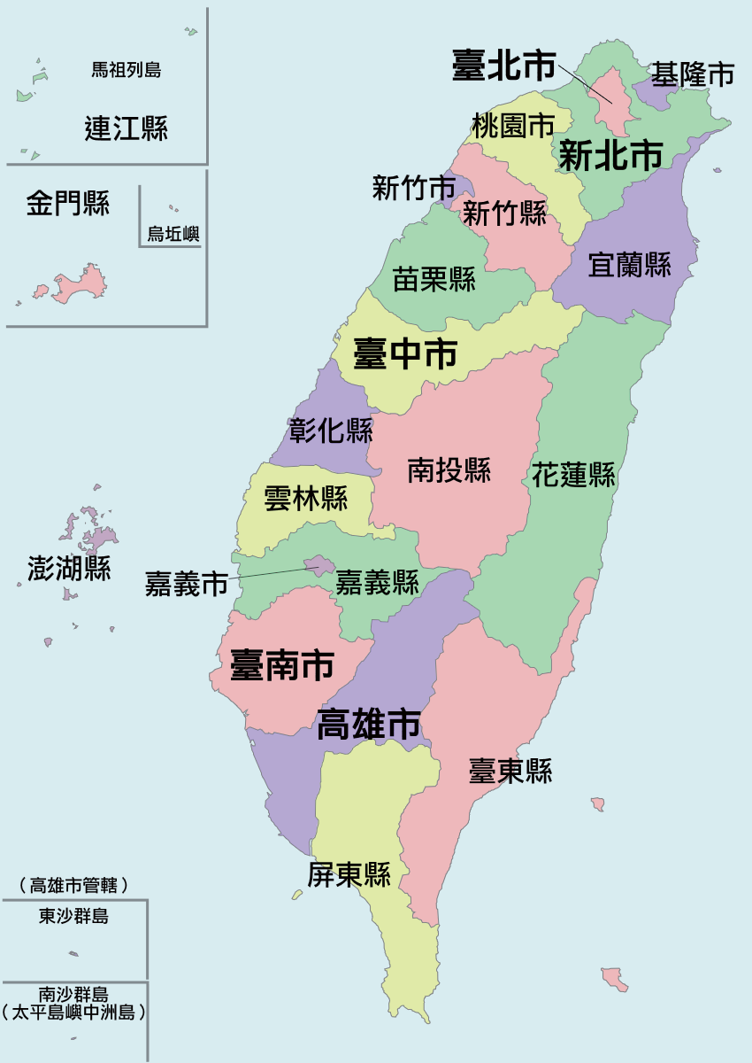
1. 你所選擇的大學是在臺灣 哪個縣市？

2.試著用 Google 地圖查詢從 你家到達這所大學最快的 交通時間及方式。
(1)最快時間與交通方式

47

（二）入學管道

(1)請查詢這個學系 | ● 繁星推薦： 名。
今年不同入學管 | ● 個人申請： 名。
道的名額： | ● 考試分發： 名。
(2)從簡章中，你發 | 學 測：□國文 □英文 □數學 □社會 □自然
(2)從簡章中，你發 | 分科測驗：□數學甲 □歷史 □地理 □公民 □物理
現此科系重視的 | □化學 □生物
學科能力有 | 英 聽：□Ａ級 □Ｂ級 □Ｃ級 □Ｅ級 □無要求
學科能力有 | 其 他：
(3)適合就讀該系的 | 1.
(3)適合就讀該系的 | 2.
個性或特質
個性或特質 | 3.

（三）師資與課程（請參考大學的課程地圖）

(1) 系上師資(專任) | 教授 人，副教授 人，助理教授 人。
(2)感興趣的必修課 | 請至該系或Collego網站查詢校系課程後，寫下你最感
(2)感興趣的必修課 | 興趣的四門必修課
程 | 1. 2.
程 | 3. 4.
(3)感興趣的選修課 | 請至該系或學校課程地圖網站查詢校系課程後，寫下你最
(3)感興趣的選修課 | 感興趣的四門選修課
程 | 1. 2.
程 | 3. 4.

（四）未來生涯與職業發展

參考網站  104升學就業地圖   | 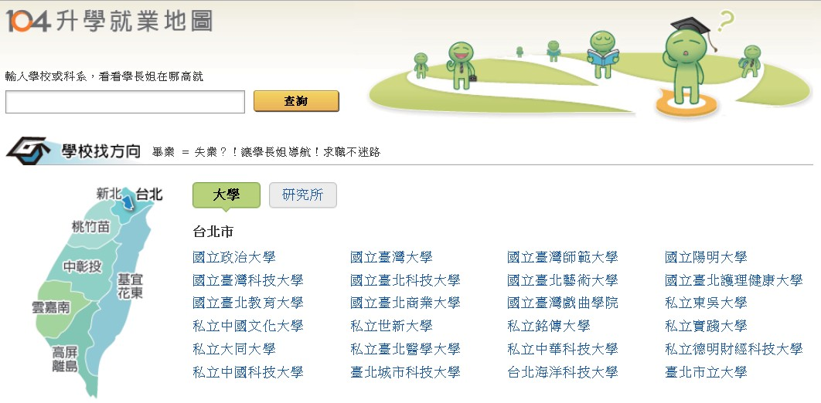
科系的升學地圖 | %畢業後再升學； %先工作再進修；  %畢業後沒有進修
系友就業地圖 | 新鮮人的第一份工作前三名是  1. 2. 3.
系友就業地圖 | 畢業2∼5年的工作項目前三名是  1. 2. 3.

（五）自我評估

想要進入該系， | □對科系的興趣 | □科系重視的能力
想要進入該系， | □科系適合的人格特質 | □對科系師資的資訊
我已具備的是 | □對科系課程的了解 | □對科系資源的掌握
我已具備的是 | □對科系出路的了解 | □其他
想要進入該系， | □對科系的興趣 | □科系重視的能力
想要進入該系， | □科系適合的人格特質 | □對科系師資的資訊
我該加強的是 | □對科系課程的了解 | □對科系資源的掌握
我該加強的是 | □對科系出路的了解 | □其他



二 職業筆記本

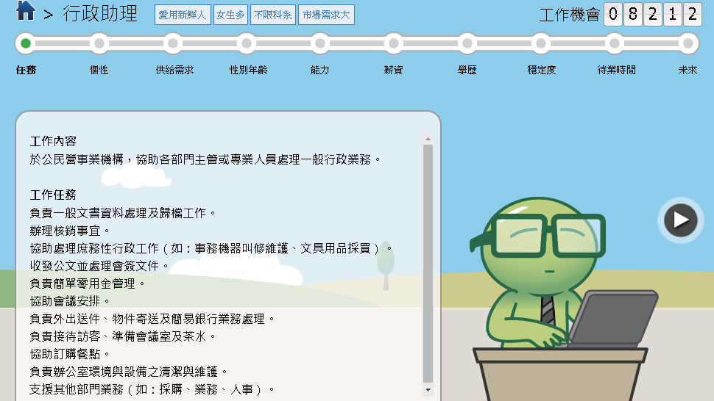
請從上述你選擇的科系，學長姊選
擇的工作選項 中，點選一個你感興趣 的職業，並從「頁面右上角工作機會」 中，選擇一個實際的工作職缺，進行探 索與了解！

（一）職業說明

★我選擇的工作是 ____________________

★我選擇的原因 __________________________________

★我選擇的實際工作

公司名稱：______________________ 工作職稱：___________________________



三 P‧L‧A‧C‧E 評估面向

（一）P 職位或職務

1. 該職業（職務）的主要工作內容或任務為何？

_____________________________________________________________________

_____________________________________________________________________

（二）L 工作環境

1. 工作環境 ___________________________________________________________

2. 安全性：□高 | □中 | □低 | □不一定，因為 __________________________
3. 舒適性：□高 | □中 | □低 | □不一定，因為 __________________________

（三）A 升遷狀況

1. 工作穩定性：□穩定性高 □穩定性中 □穩定性低

說明 ______________________________________________________________ 2. 該職務的工作升遷管道：□考試 □工作績效 □他人提攜 □其他 ________
3. 該職務的工作升遷速度：□快 □中 □慢 □不一定

（四）C 雇用情形

1. 新鮮人平均薪資：

□ 25000 以下 □ 25001 ～ 30000 □ 30001 ～ 35000 □ 35001 ～ 40000
□ 40001 ～ 45000 □ 45001 ～ 50000 □其他 ___________ ～ ___________

2. 公司福利：（若無說明，請勾選其他）

(1) 獎金：□三節獎金 □考勤獎金 □年終獎金 □績效獎金 □其他 __________
(2) 保險：□勞、健保 □意外險 □其他
(3) 交通：□交通津貼 □購車優惠貸款 □交通車 □購車補助 □其他 _________
(4) 膳宿：□伙食津貼 □免費午餐 □提供宿舍 □租屋補助 □其他 __________
(5) 休閒：□員工旅遊 □社團活動 □定期聚餐 □休閒健身設施 □其他 _______
(6) 教育：□電腦課程 □進修補助 □語言課程 □海外受訓 □其他 ___________
(7) 其他：□健康檢查 □急難救助金 □婚喪喜慶補助 □資深員工表揚
□幼兒托育 □員工貸款 □子女教育獎助 □員工購物優惠 □其他

3. 工作時間

_____________________________________________________________________ 4. 休假規定

_____________________________________________________________________

（五）E 雇用條件

1. 該職務是否有科系限制 □有 ____________________（科系名稱） □無

2. 該職務是否有學歷要求 □有 ____________________（學歷要求） □無
3. 該職務是否有證照要求 □有 ____________________（哪些證照） □無

4. 該職務是否有工作經驗的要求 □有 ________（幾年） □無

5. 從事該職務需要具備哪些專業能力？

___________________________________________________________________ 6. 除了專業能力外，該職務還需要哪些能力或特質呢？（請選出最重要的五項）
□語言能力 □職場倫理 □人際溝通 □敬業態度 □科技運用 □資訊運用

□團隊合作 □獨立思考 □主動學習 □創意冒險 □友善親和 □領導敏捷

□其他


四 職業搜尋參考網站

行業職業就業指南 | 華人生涯網 | 104職務大百科 | 1111職務大辭典
 |  |  | 

